|  |
| --- |
| https://lh6.googleusercontent.com/QcftzNtI05T0Y6fjdSh1Rr2rt8oqZ1IvnLvbn1jLJ7CCyteVir3k-xBLv4SL1wAgWJsRhmmJSR0UW-RP63_GQenE4vVWv05BRoZTsmIcBccVTnfxwmsnNMvjg599x9SqZd8E3dkd |
| МИНОБРНАУКИ РОССИИ |
| Федеральное государственное бюджетное образовательное учреждение  высшего образования  **«МИРЭА - Российский технологический университет»**  **РТУ МИРЭА** |

Институт Информационных Технологий (ИТ)

Кафедра инструментального и прикладного программного обеспечения (ИППО)

|  |  |
| --- | --- |
| **ОТЧЕТ ПО ПРАКТИЧЕСКОЙ РАБОТЕ №6** | |
| **по дисциплине** | |
| «Программное обеспечение интеллектуальных систем»  Задачи с условием на языке Scheme. | |
|  | |
| Выполнил студент группы ИКБО-16-17 | Коватьев И.М. |
| Принял преподаватель | Волков М.Ю. |

|  |  |  |
| --- | --- | --- |
| Практическая работа выполнена | «__»_______2020 г. | *(подпись студента)* |
|  |  |  |
| «Зачтено» | «__»_______2020 г. | *(подпись руководителя)* |

Москва 2020

**Оглавление**

Введение: 3

Цель работы: 3

Задание: 3

Выполнение работы: 3

Вывод: 5

Список используемой литературы: 6

# Введение:

Условия задачи – количественные или качественные характеристики объектов задачи и отношений между ними.

# Цель работы:

Написать программу для решения задач с условиями на языке программирования Scheme.

**Задание:**

Написать программу, которая проверяет, является ли год високосным. Ниже приведен рекомендуемый вид экрана во время работы программы. Данные, введенные пользователем, выделены полужирных шрифтом.

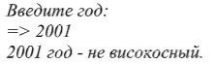

Рисунок 1 – Рекомендуемый вид экрана во время работы программы.

# Выполнение работы:

Для выполнения данной практической работы я воспользуюсь онлайн сайтом, с помощью которого можно написать и скомпилировать код на языке Scheme, сайт https://repl.it/languages/scheme. На рисунке 2 будет представлен код программы.

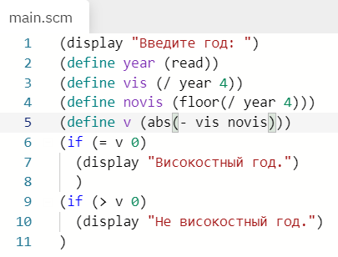

Рисунок 2 – Код программы.

На следующих рисунках будет представлено само оформление программы и вывод программы с високосным годом и не високосным. Год считается високосным, если он делится на четыре без остатка, но, если он делится на 100 без остатка, это не високосный год, однако если он делится без остатка на 400, это високосный год.



Рисунок 4 – Високосный год.



Рисунок 5 – Не високосный год.

# Вывод: в данной практической работе было ознакомление с зыком программирования Scheme, также был получен дополнительный навык работы с условиями.

**Список используемой литературы:**

1. Харольд Абельсон, Джеральд Джей Сассман Структура и Интерпретация Компьютерных Программ Structure and Interpretation of Computer Programs Добросвет, КДУ, 2010 г.
2. URL: <https://docs.racket-lang.org/guide/index.html> [Электронный ресурс] (дата обращения 05.10.2020).
3. URL: <https://beautifulracket.com/> [Электронный ресурс] (дата обращения 05.10.2020).
4. URL: <https://docs.racket-lang.org/more/index.html> [Электронный ресурс] (дата обращения 05.10.2020).